BTS Services informatiques aux organisations SESSION 2025
ANNEXE 9-1-A : Fiche descriptive de réalisation professionnelle (recto)
Épreuve E6 - Administration des systèmes et des réseaux (option SISR)

DESCRIPTION D’UNE RÉALISATION PROFESSIONNELLE |  |  | N° réalisation : 1
Nom, prénom : Brahmi Yazid |  | N° candidat :
Épreuve ponctuelle | Contrôle en cours de formation | Date : 10 / 11 / 2025

Organisation support de la réalisation professionnelle
Lycée Turgot

Intitulé de la réalisation professionnelle
Mise en place et configuration d’un pare-feu avec l’ids snort

Période de réalisation : 3/11/2025 au 10/11/2025 Lieu : Paris

Modalité : Seul(e) En équipe

Compétences travaillées
Concevoir une solution d’infrastructure réseau
Installer, tester et déployer une solution d’infrastructure réseau
Exploiter, dépanner et superviser une solution d’infrastructure réseau
Conditions de réalisation (ressources fournies, résultats attendus)

- Installer et configurer Pfsense comme pare-feu principal

- Créer et appliquer des règles de filtrage personnalisées

- Surveiller le réseau avec l’ids Snort sur pfsense

- Analyser les journaux et ajuster le politique de sécurité

- Vérification du bon fonctionnement de la passerelle et de la connectivité WAN/LAN
Description des ressources documentaires, matérielles et logicielles utilisées
VM’s | Livrables
- Pfsense 2,7,2  - 2 Debian client 13.1.0 en vmbr1 avec interface graphique du Pfense  - Debian client 13.1.0 en vmbr0 en DHCP avec interface graphique du Pfsense | - Schéma réseau  - Cahier de test  - Documentation technique

Modalités d’accès aux productions et à leur documentation

Portfolio : https://yazid-051.github.io/eportfolio

BTS Services informatiques aux organisations SESSION 2025
ANNEXE 9-1-A : Fiche descriptive de réalisation professionnelle
(verso, éventuellement pages suivantes)
Épreuve E6 - Administration des systèmes et des réseaux (option SISR)

Descriptif de la réalisation professionnelle, y compris les productions réalisées et schémas explicatifs

Dans le cadre de la sécurisation du réseau interne, la solution Pfsense a été installé et configurée afin d’assurer plusieurs fonctions : pare-feu, routage du trafic, gestion des adresses IP et surveillance des connexions.
Pour renforcer la sécurité, le module Snort (IDS) a été ajouté permettant la détection d’activités suspectes sur le réseau local.

Les principales étapes sont :

- Installation de Pfsense sur une machine virtuelle.
- Configuration des interfaces WAN (externe simulée) et LAN (interne).
- Accès à la console d’administration via l’interface web.
- Test de connectivité avec des requêtes ICMP (ping).
- Création d’une règle autorisant ICMP et blocage des connexions non autorisées depuis le WAN.
- Installation su package Snort via le gestionnaire de paquets.
- Activation sur l’interface LAN et mise à jour des rrègles de détection.
- Configuration en mode IDS pour détecter les anomalies sans bloquer le trafic.
- Simulation de requêtes ICMP pour verifier le filtrage.
- Consultation des logs Pfsense et Snort pour confirmer le bon fonctionnement.

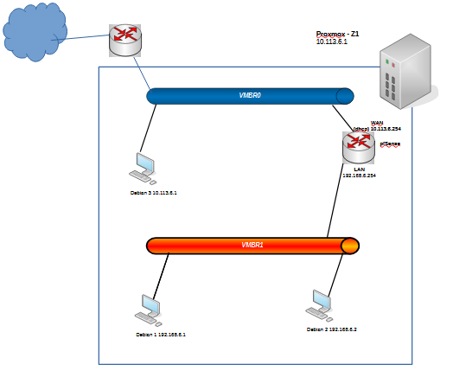

En référence aux conditions de réalisation et ressources nécessaires du bloc « Administration des systèmes et des réseaux » prévues dans le référentiel de certification du BTS SIO.
Les réalisations professionnelles sont élaborées dans un environnement technologique conforme à l’annexe II.E du référentiel du BTS SIO.
Conformément au référentiel du BTS SIO « Dans tous les cas, les candidats doivent se munir des outils et ressources techniques nécessaires au déroulement de l’épreuve. Ils sont seuls responsables de la disponibilité et de la mise en œuvre de ces outils et ressources. La circulaire nationale d’organisation précise les conditions matérielles de déroulement des interrogations et les pénalités à appliquer aux candidats qui ne se seraient pas munis des éléments nécessaires au déroulement de l’épreuve. ». Les éléments nécessaires peuvent être un identifiant, un mot de passe, une adresse réticulaire (URL) d’un espace de stockage et de la présentation de l’organisation du stockage.
Lien vers la documentation complète, précisant et décrivant, si cela n’a été fait au verso de la fiche, la réalisation, par exemples schéma complet de réseau mis en place et configurations des services.

